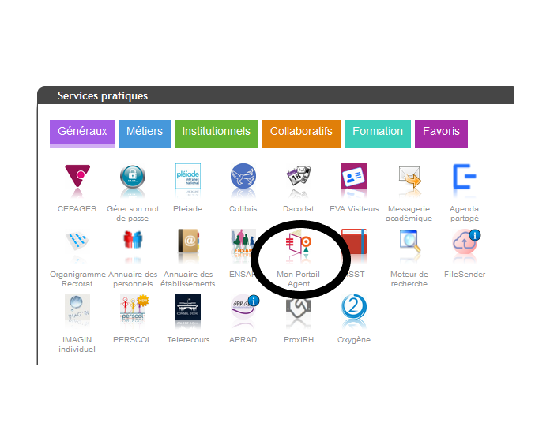
PORTAIL AGENT

- Où le trouver ?
Sur le PIA, vous trouverez l’application de Portail agent

- Où trouver mes arrêtés ?
Dans l’onglet « mes documents » vous trouverez une sous-partie « Arrêté ». Vos arrêtés seront classés par type (avancement, congés, mutation…)